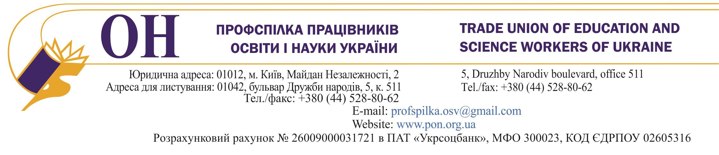
18.08.2014 № 02-5/395 Прем’єр-міністру України
А.П. Яценюку

Шановний Арсенію Петровичу!

ЦК Профспілки працівників освіти і науки України від імені майже двохмільйонного загону спілчан звертається до Вас щодо намірів звузити права освітян та інших працівників бюджетної сфери. Йдеться про заходи меморандуму Міжнародного валютного фонду, спрямовані на скорочення чисельності працівників бюджетної сфери, укрупнення розмірів класів та шкіл, скорочення штатів, підвищення педагогічного навантаження для вчителів з 18 до 22 годин з метою скорочення видатків на галузь освіти.
Впродовж дії Закону України «Про освіту», обсяг видатків на освіту складав 50-60 відсотків від передбаченого законодавством. Їх обмежений обсяг і без того не забезпечував створення необхідних умов для перебігу навчально-виховного процесу, забезпечення надання якісної освіти, дотримання рівня оплати праці педагогічних, науково-педагогічних працівників, а також спеціалістів закладів освіти, гарантованого статтею 57 Закону України «Про освіту».
Заробітна плата українських вчителів не досягає половини рівня законодавчо встановленої заробітної плати і є найнижчою в Європі.
Останнім часом прийнято низку нормативних актів, якими звужені права педпрацівників, зокрема постанова Кабінету Міністрів України від 25.03.2014 № 88 «Про внесення змін до пункту 1 постанови Кабінету Міністрів України від 23 березня 2011 р. № 373» щодо встановлення надбавки за престижність праці педагогічним працівникам в граничному розмірі, коли вона може коливатися, не перевищуючи 20 відсотків посадового окладу (ставки заробітної плати).
Вважаємо, що наміри щодо схвалення Меморандуму Міжнародного валютного фонду, як і положення деяких щойно прийнятих нормативно-правових актів та проектів, що розглядалися Профспілкою, не відповідають програмним завданням Уряду, спрямованим на всебічну модернізацію держави на європейських засадах, посилення правового захисту громадян, забезпечення безумовного дотримання їх прав на отримання якісної освіти незалежно від рівня матеріального забезпечення родин, забезпечення зв’язку освіти з вимогами сучасного ринку праці, негайного припинення практики необґрунтованого закриття шкіл, запобігання зниженню рівня життя та відновлення у державі законності тощо.
Зважаючи, що освіта є основою інтелектуального, культурного, духовного, соціального, економічного розвитку суспільства і держави, наполягаємо на недопущенні посилення інтенсифікації праці педагогічних працівників шляхом збільшення норми педагогічного навантаження вчителів на ставку заробітної плати з 18 тижневих годин до 22, зміни нормативів наповнюваності класів, які відповідно до Закону України «Про загальну середню освіту» встановлюються Кабінетом Міністрів України, скорочення штатів працівників, зокрема науково-педагогічних працівників за рахунок збільшення співвідношення студент-викладач,тощо. Такі дії призведуть до втрати галуззю та суспільством в цілому найбільш освіченої та інтелектуальної його еліти та, як наслідок, до погіршення якості надання освітніх послуг.
У складних соціально-економічних умовах саме освіта має стати підґрунтям для консолідації суспільства для виходу з кризової ситуації. Про розвиток та інвестиції в освіту, як найефективніші заходи в часи різноманітних кризових явищ, також було наголошено представниками організації Інтернаціоналу освіти, яка представляє понад 30 мільйонів освітян із різних куточків світу, під час проведення Конференції ООН зі сталого розвитку 22 червня в Ріо-де-Жанейро.
Звертаємося до Вас, шановний Арсенію Петровичу, з проханням не допустити схвалення Меморандуму Міжнародного валютного фонду, реалізація якого значно погіршить умови оплати праці працівників освіти, та забезпечити дотримання вимог статей 22 Конституції України якою заборонено при прийнятті нових законів або внесенні змін до чинних звуження змісту та обсягу існуючих прав і свобод.

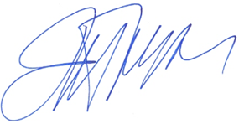
З повагою
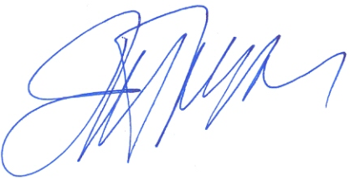
Голова Профспілки Г.Ф. Труханов

